Проєкт

ЗДОЛБУНІВСЬКА МІСЬКА РАДА
РІВНЕНСЬКОГО РАЙОНУ РІВНЕНСЬКОЇ ОБЛАСТІ
ВИКОНАВЧИЙ КОМІТЕТ

Р І Ш Е Н Н Я

22 березня 2024 року № ________

Про погодження Лабіку Івану Ігоровичу проведення робіт щодо благоустрою прилеглої до офісно - торгівельного об’єкта території по вулиці *,* міста Здолбунів

Керуючись підпунктом 7 пункту «а» частини першої статті 30, статтею 40 Закону України «Про місцеве самоврядування в Україні», статтею 10 Закону України «Про благоустрій населених пунктів», враховуючи рішення виконавчого комітету Здолбунівської міської ради від 22.08.2023 № 193 «Про виведення квартири № 57 з жилого фонду та переведення в нежилий об’єкт по вулиці Шкільній, будинок 29, в місті Здолбунів», розглянувши звернення Лабіка Івана Ігоровича про погодження проведення робіт щодо благоустрою прилеглої до офісно-торгівельного об’єкта території по вулиці *,* міста Здолбунів, виконавчий комітет Здолбунівської міської ради

В И Р І Ш И В:

1. Погодити Лабіку Івану Ігоровичу, проведення робіт щодо благоустрою прилеглої до офісно-торгівельного об’єкта території по вулиці *,* міста Здолбунів на землях комунальної власності відповідно до схеми благоустрою території згідно з додатком.
2. Лабіку Івану Ігоровичу:
- не встановлювати тимчасові споруди;
- не споруджувати об’єкти нерухомого майна.
3. Після оформлення об’єднанням співвласників багатоквартирного будинку «Квітневе 29» (код ЄДРПОУ 40546139) права постійного користування на земельну ділянку по вулиці *,* міста Здолбунів всі роботи щодо використання прилеглої до офісно - торгівельного об’єкта території погоджувати з об’єднанням співвласників багатоквартирного будинку.
4. Контроль за виконанням даного рішення покласти на заступника міського голови з питань діяльності виконавчих органів ради Сосюка Ю.П.

Міський голова Владислав СУХЛЯК
Додаток
до рішення виконавчого комітету
Здолбунівської міської ради
22.03.2024 №____
Схема благоустрою території
прилеглої до офісно - торгівельного об’єкта по вулиці *,*
міста Здолбунів

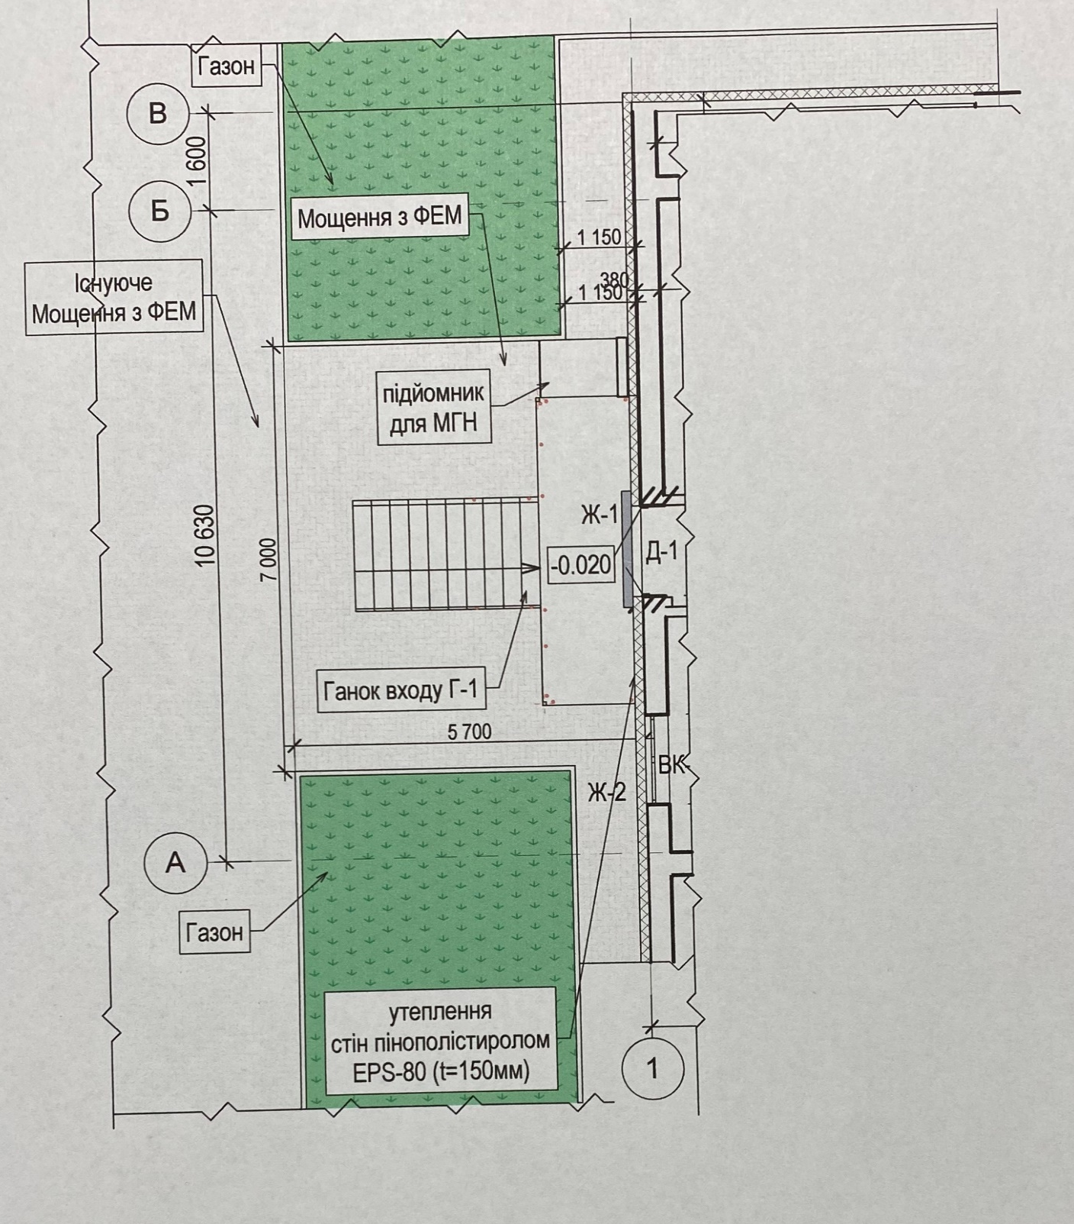

Заступник міського голови з питань
діяльності виконавчих органів ради Юрій СОСЮК

